**Seminario de Actualización dev ops**

**Práctica Formativa Obligatoria II**

**Marcela Insegna**

**Pasos de realización**

**Parte I**

Luego de instalar Docker desktop, busco la imagen nginx y la descargo utilizando el botón pull.

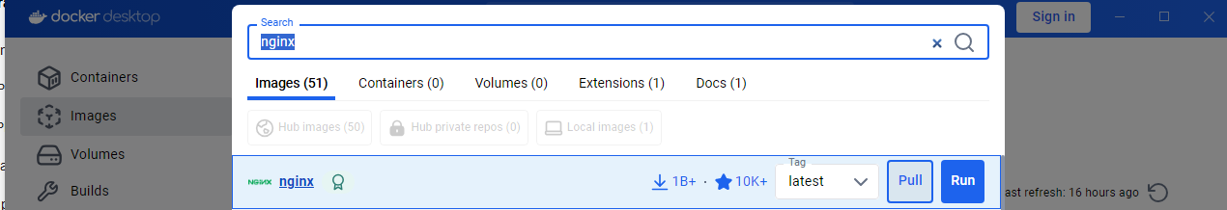

Otra forma seria desde Docker hub buscar la imagen y utilizar el comando que indica desde una terminal

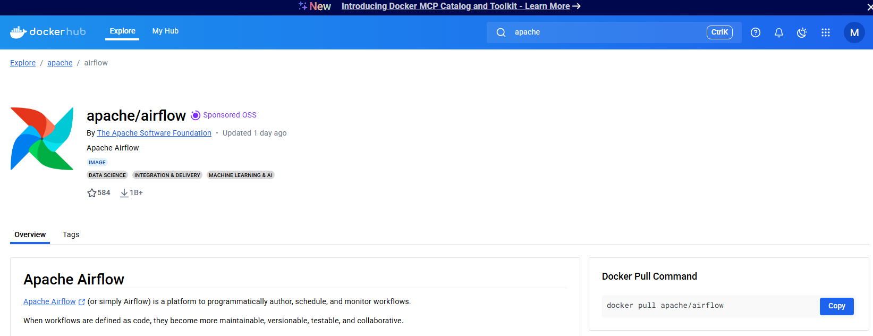

Crear un contenedor a partid de esa imagen: desde la terminal utilizo el siguiente comando:

docker run -d --name contendorNginx -p 8080:80 nginx

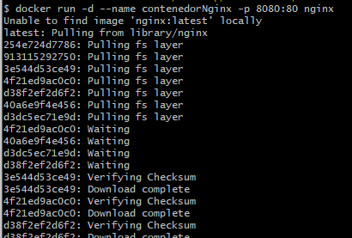 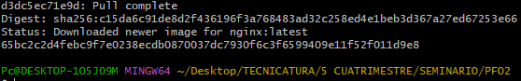

Repito los pasos para descargar una imagen de Mysql y crear un contenedor a partir de esa imagen

docker run -d --name contendorMysql -p 3307:3306 mysql

Ya se pueden ver el Docker los dos contenedores corriendo correctamente

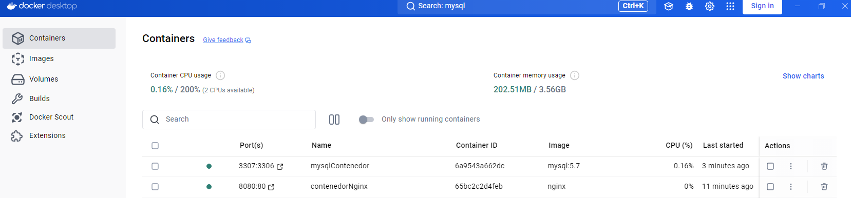

En Workbench creo una nueva conexión e ingreso. Creo una base de datos y una tabla sencilla

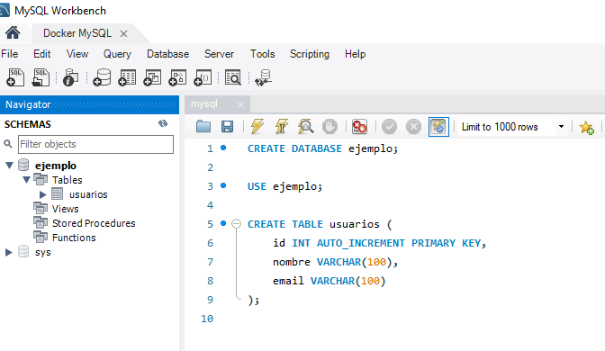

Crear una aplicación aplicación web

npm init –y para iniciar el proyecto

npm install express mysql para instalar express y mysql

creo un archivo server.js con la lógica y un archivo dockerfile para construir la imagen del contenedor

Para generar una imagen utilizo el siguiente comando: docker build –t imagennode .

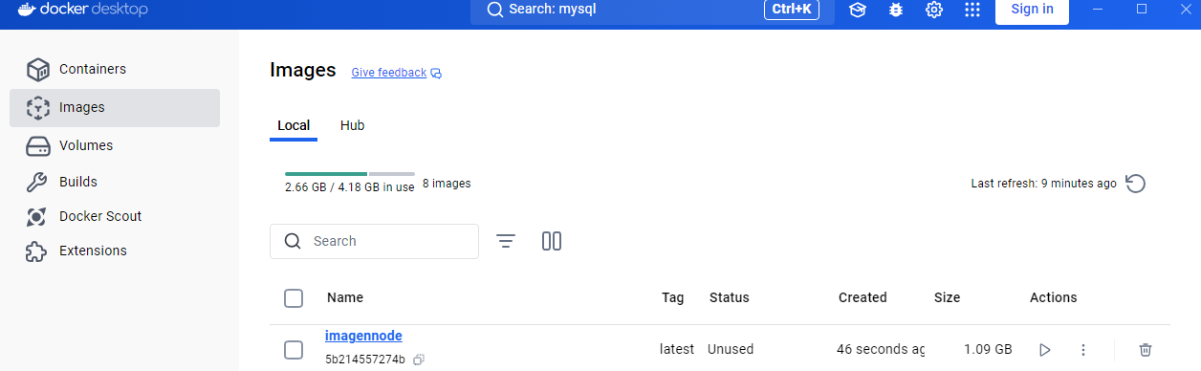

Y para levantar el contenedor: docker run -d -p 5000:5000 --name contenderonode imagennode



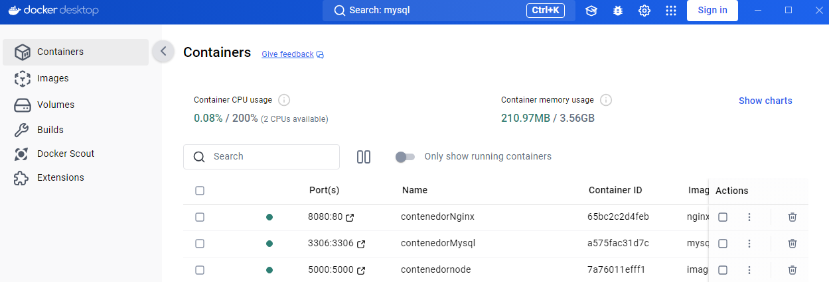

Subir la imagen a docker hub

Primero me logueo, obteniendo el tocken desde “personal acces tokens” desde docker hub



Subo a imagen con: docker push marcelainsegna/imagennode

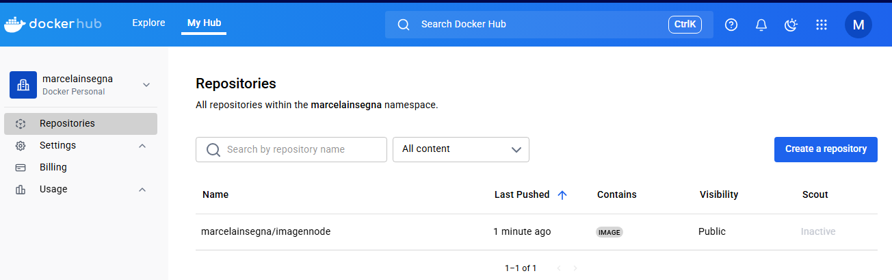

https://hub.docker.com/repository/docker/marcelainsegna/imagennode